**Міністерство освіти і науки України**

**Запорізький національний технічний університет**

кафедра програмних засобів

**ЗВІТ**

з лабораторної роботи № 3

з дисципліни «Верифікація цифрових систем» на тему:

**«РОБОТА З ІНТЕРАКТИВНОЮ ЛАБОРАТОРІЄЮ GOLDI»**

Виконала:

студентка групи КНТ-715 А.Ю. Фролова

Прийняв :

к.т.н, доцент Т.І. Каплієнко

1. **Мета роботи**

Розглянути роботу з з інтерактивною лабораторією GOLDi.

1. **Виконання роботи**

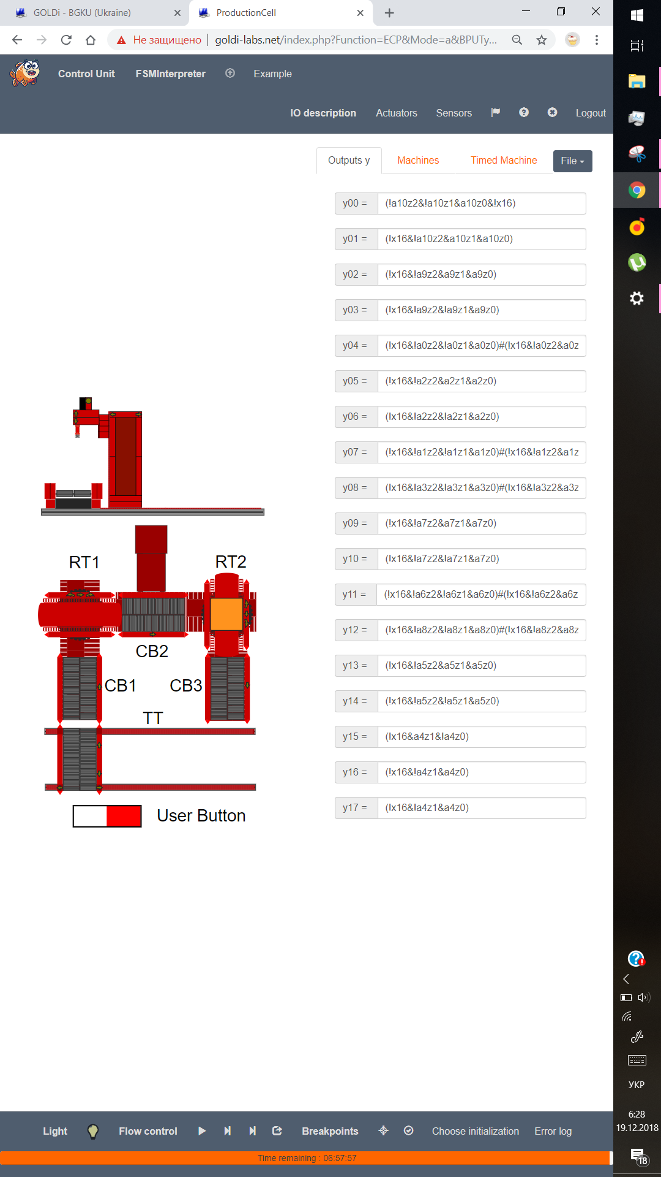

Рисунок 3.1 — Конвеєрна стрічка на сайті GOLDi

Машина 1: Конвеєрна стрічка 1

Основна інформація

* Маніпуляції з конвеєрною стрічкою 1
* Машина містить 5 станів (Z4, Z3, Z2, Z1, Z0) с 3-мя z-змінними (z2, z1, z0):
  + Z4: початковий стан
  + Z3: заготівля рушає від ременя
  + Z2: ремінь повний
  + Z1: заготівля рушає на ремне
  + Z0: пояс пустий

Z-рівняння

a0z0=(!a0z2&!a0z1&!a0z0&!a9z2&a9z1&!a9z0&!a10z2&!a10z1&!a10z0&!x3&x1)#(!a0z2&a0z1&!a0z0&!a1z2&!a1z1&a1z0&!a2z2&!a2z1&!a2z0&x4&!x6)#(!a0z2&!a0z1&a0z0&!x3)#(!a0z2&a0z1&a0z0&!x6)

a0z1=(!a0z2&!a0z1&a0z0&x3)#(!a0z2&a0z1&!a0z0&!a1z2&!a1z1&a1z0&!a2z2&!a2z1&!a2z0&x4&!x6)#(!a0z2&a0z1&!a0z0&(a1z2#a1z1#!a1z0#a2z2#a2z1#a2z0#!x4#x6))#(!a0z2&a0z1&a0z0&!6)#(a0z2&!a0z1&!a0z0&x3)

a0z2=0

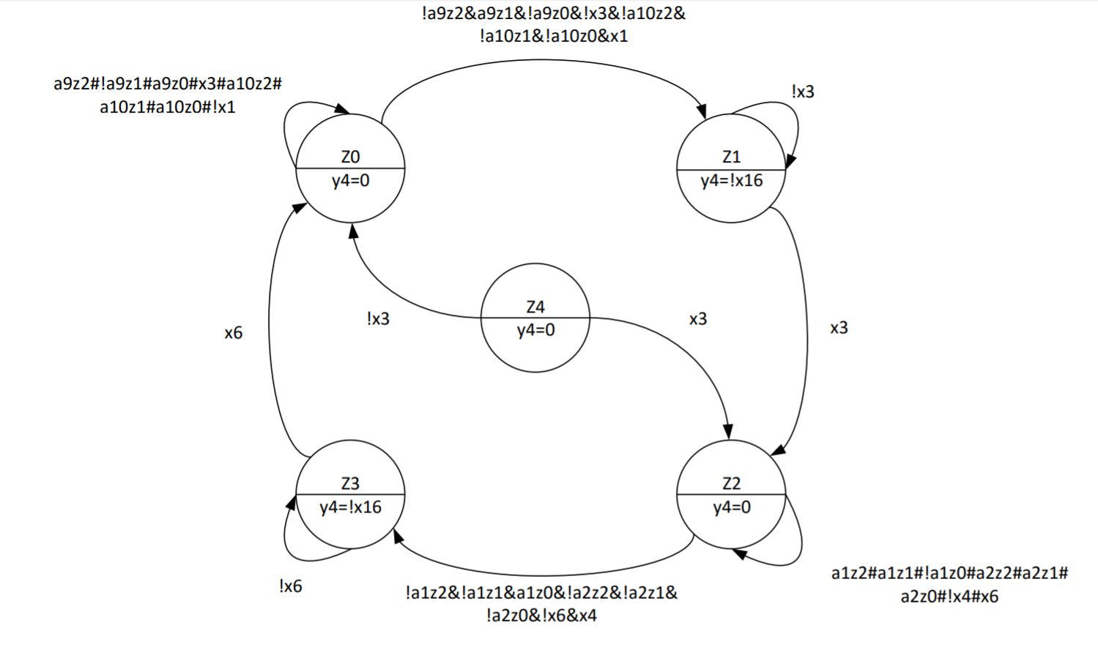

Рисунок 3.2 — Схема роботи машини 1

Машина 2: Поворотний стіл 1 - приводний ремінь

Основна інформація

* Маніпуляції з ременем Поворотний стіл 1
* Машина містить 5 станів (Z4, Z3, Z2, Z1, Z0) с 3-мя z-змінними (z2, z1, z0):
  + Z4: початковий стан
  + Z3: заготівля рушає від ременя
  + Z2: ремінь повний
  + Z1: заготівля рушає на ремне
  + Z0: пояс пустий

Z-рівняння

a1z0=(!a1z2&!a1z1&!a1z0&!a0z2&a0z1&!a0z0&!a2z2&!a2z1&!a2z0&!x6&x4)#(!a1z2&a1z1&!a1z0&!a2z2&a2z1&!a2z0&!a3z2&!a3z1&a3z0&x5&!x7)#(!a1z2&!a1z1&a1z0&!x6)#(a1z1&a1z0&!x7)

a1z1=(!a1z2&!a1z1&a1z0&x6)#(!a1z2&a1z1&!a1z0&!a2z2&a2z1&!a2z0&!a3z2&!a3z1&a3z0&x5&!x7)#(!a1z2&a1z1&!a1z0&(a2z2#!a2z1#a2z0#a3z2#a3z1#!a3z0#!x5#x7))#(!a1z2&a1z1&a1z0&!x7)#(a1z2&!a1z1&!a1z0&x6)

a1z2=0

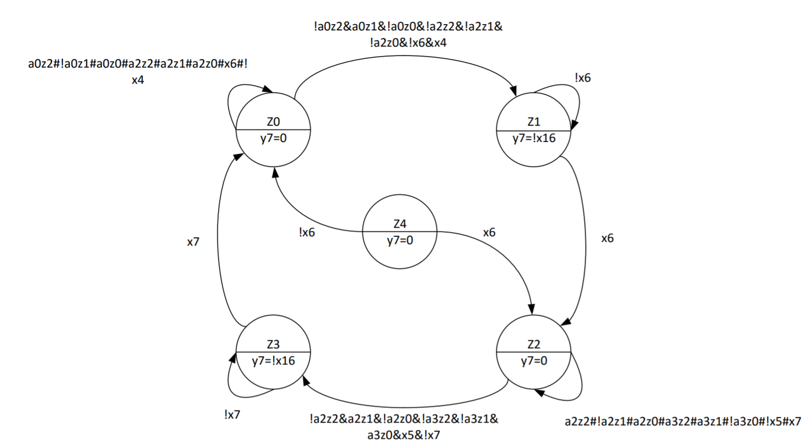

Рисунок 3.3 — Схема роботи машини 2

Машина 3: Поворотний стіл 1

Основна інформація

* Поворотний стіл 1
* Машина містить 5 станів (Z4, Z3, Z2, Z1, Z0) с 3-мя z-змінними (z2, z1, z0):
  + Z4: початковий стан
  + Z3: Поворотний стіл повертається наліво
  + Z2: Поворотний стіл повернув направо
  + Z1: Поворотний стіл повертає направо
  + Z0: Поворотний стіл повернув наліво

Z-рівняння

 a2z0=(!a2z2&!a2z1&!a2z0&!a1z2&a1z1&!a1z0&x6)#(!a2z2&a2z1&!a2z0&!a1z2&!a1z1&!a1z0&!x6)#(!a2z2&!a2z1&a2z0&!x5)#(!a2z2&a2z1&a2z0&!x4)#(a2z2&!a2z1&!a2z0&!x4&!x5)

a2z1=(!a2z2&!a2z1&a2z0&x5)#(!a2z2&a2z1&!a2z0&!a1z2&!a1z1&!a1z0&!x6)#(!a2z2&a2z1&!a2z0&(a1z2#a1z1#a1z0#x6))#(!a2z2&a2z1&a2z0&!x4)#(a2z2&!a2z1&!a2z0&!x4&!x5)#(a2z2&!a2z1&!a2z0&x5)

a2z2=0  
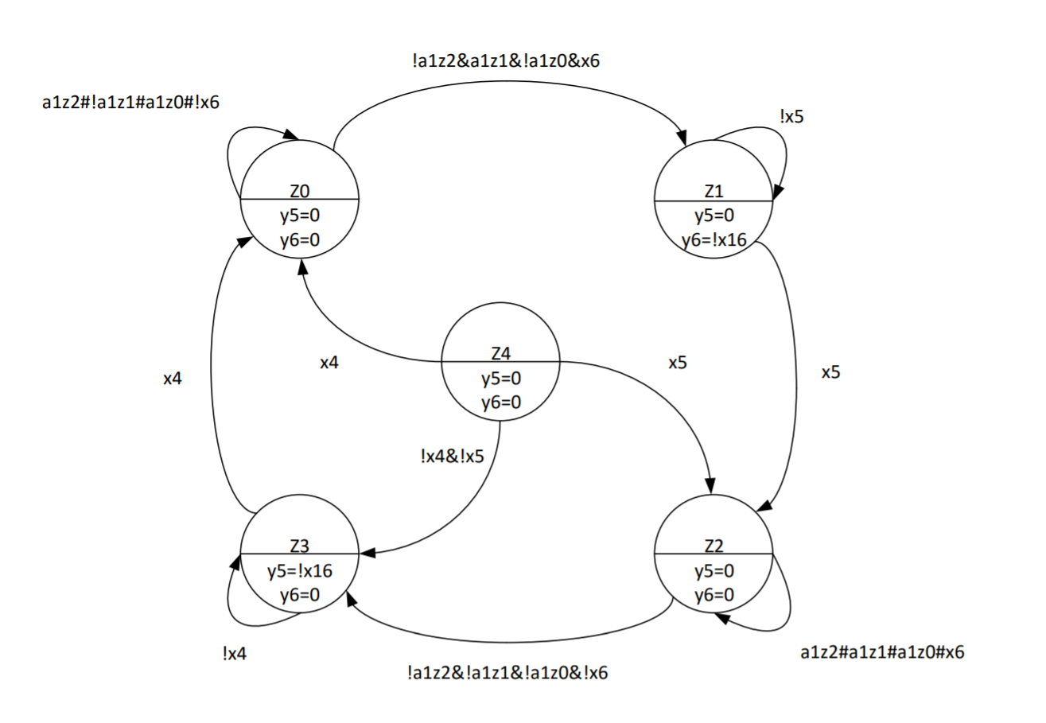

Рисунок 3.4 — Схема роботи машини 3

Машина 4: Конвеєрна стрічка 2

Основна інформація

* Маніпуляції з конвеєрною стрічкою 2
* Машина містить 5 станів (Z4, Z3, Z2, Z1, Z0) с 3-мя z-змінними (z2, z1, z0):
  + Z4: початковий стан
  + Z3: заготівля рушає від ременя
  + Z2: ремінь повний
  + Z1: заготівля рушає на ремне
  + Z0: пояс пустий

Z-рівняння

 a3z0=(!a3z2&!a3z1&!a3z0&!a2z2&a2z1&!a2z0&!a1z2&a1z1&!a1z0&!a4z1&!a4z0&!x7&x14&x5)#(!a3z2&a3z1&!a3z0&!a6z2&!a6z1&a6z0&!a7z2&!a7z1&!a7z0&!a4z1&!a4z0&a11z1&!a11z0&!x10&x8&x14)#(!a3z2&!a3z1&a3z0&!x7)#(!a3z2&a3z1&a3z0&!x10)

a3z1=(!a3z2&!a3z1&!a3z0&x7)#(!a3z2&a3z1&!a3z0&!a6z2&!a6z1&a6z0&!a7z2&!a7z1&!a7z0&a11z1&!a11z0&!x10&x8&x14)#(!a3z2&a3z1&!a3z0&(a7z2#a7z1#a7z0#a0z2#a0z1#!a0z0#a4z1#a4z0#!a11z1#a11z0#!x14#x8#x10))#(!a3z2&a3z1&a3z0&!x10)#(a3z2&!a3z1&!a3z0&x7)

a3z2=0  
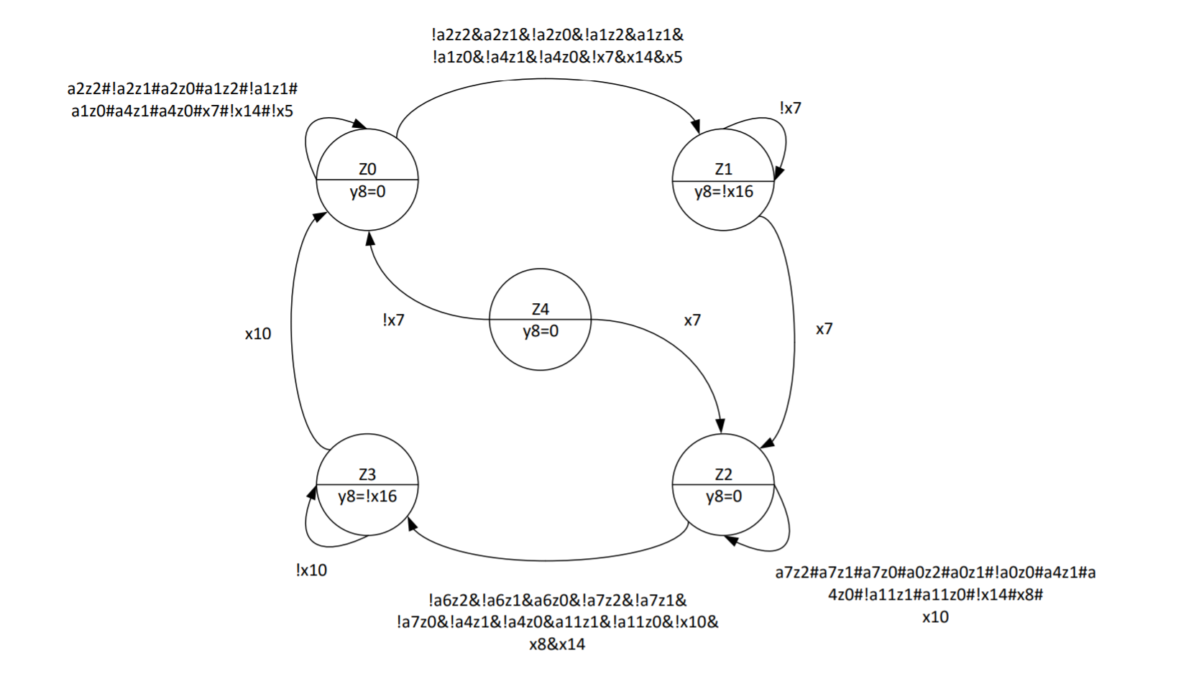

Рисунок 3.5 — Схема роботи машини 4

Станок 5: фрезерна головка - вверх-вниз

Основна інформація

* Рух фрезерної головки вверх / вниз
* Машина містить 4 стану (Z3, Z2, Z1, Z0) с 2-мя z-змінними (z1, z0):
  + Z3: початковий стан
  + Z2: фрезерна головка рушає вверх
  + Z1: фрезерна головка спускається та свердлить
  + Z0: фрезерна головка находиться в вернем положенні

Z-рівняння

 a4z0=(!a4z1&!a4z0&!a3z2&a3z1&!a3z0&!a5z2&a5z1&!a5z0&!a11z1&!a11z0&x13&x7)#(!a4z1&a4z0&!x15)#(a4z1&a4z0&!x14&!x15)

a4z1=(!a4z1&a4z0&x15)#(a4z1&!a4z0&!x14)#(a4z1&a4z0&x15)

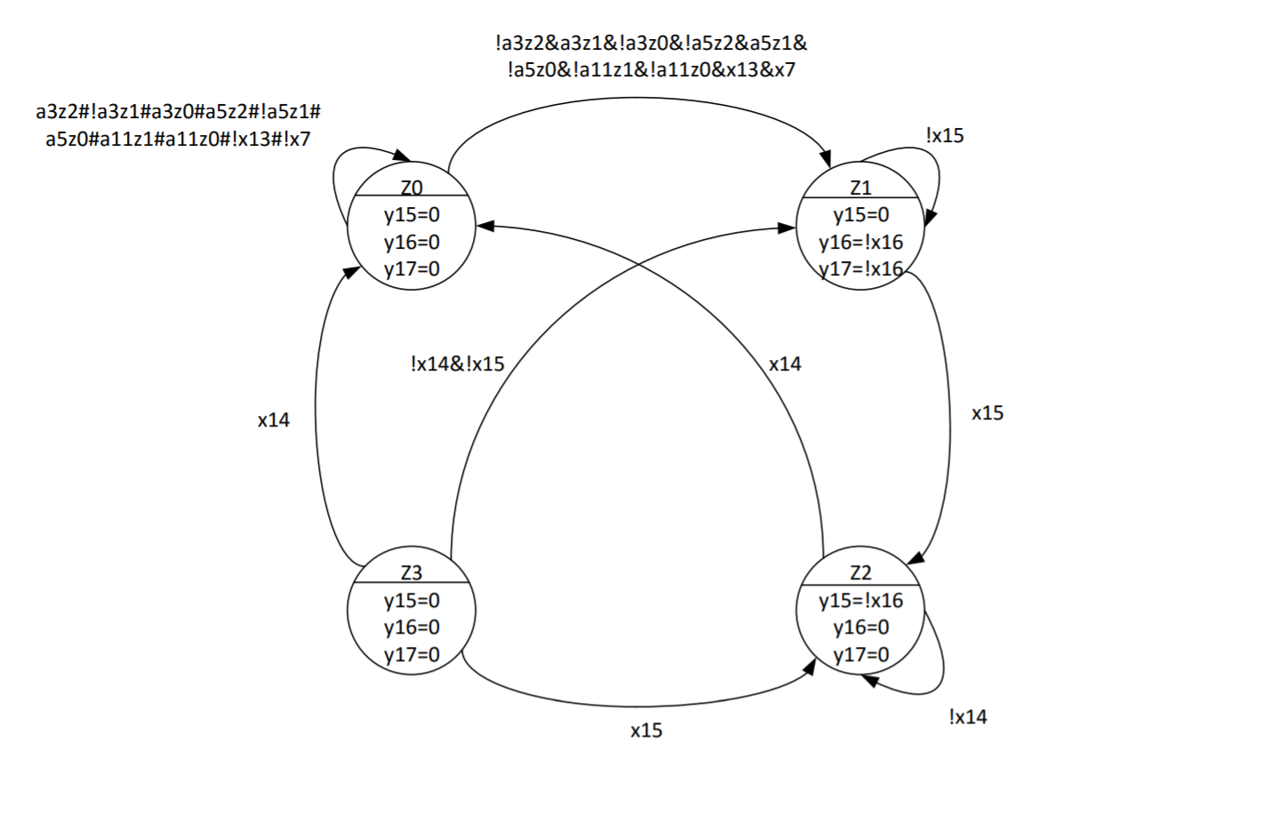

Рисунок 3.6 — Схема роботи машини 5

Станок 6: фрезерна головка - передня-задня

Основна інформація

* Передня / задня Рух фрезерної головки
* Машина містить 5 станів (Z4, Z3, Z2, Z1, Z0) с 3-мя z-змінними (z2, z1, z0):
  + Z4: початковий стан
  + Z3: фрезерна головка відкатується назад
  + Z2: фрезерна головка знаходиться попереду
  + Z1: фрезерна головка рушає вперед
  + Z0: фрезерна головка знаходиться у задньому положенні

Z-рівняння

 a5z0=(!a5z2&!a5z1&!a5z0&!a3z2&a3z1&!a3z0&!a4z1&!a4z0&!a11z1&!a11z0&x7&x14)#(!a5z2&a5z1&!a5z0&!a4z1&!a4z0&a11z1&!a11z0&x14)#(!a5z2&!a5z1&a5z0&!x13)#(!a5z2&a5z1&a5z0&!x12)#(a5z2&!a5z1&!a5z0&!x12&!x13)

a5z1=(!a5z2&!a5z1&a5z0&x13)#(!a5z2&a5z1&!a5z0&!a4z1&!a4z0&a11z1&!a11z0&x14)#(!a5z2&a5z1&!a5z0&(a4z1#a4z0#!a11z1#a11z0#!x14))#(!a5z2&a5z1&a5z0&!x12)#(a5z2&!a5z1&!a5z0&x13)#(a5z2&!a5z1&!a5z0&!x12&!x13)

a5z2=0

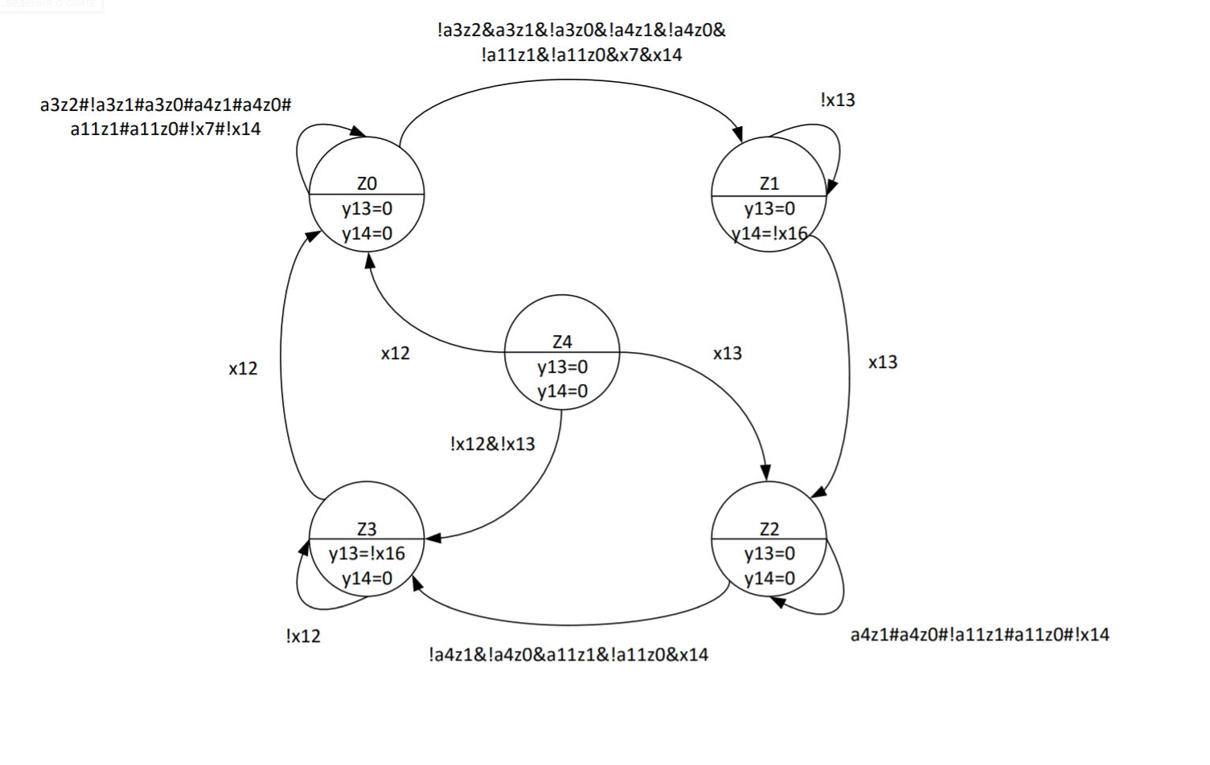

Рисунок 3.7 — Схема роботи машини 6

Машина 7: Поворотний стіл 2 - приводний ремінь

Основна інформація

* Маніпуляції з ременем Поворотний стіл 1 2
* Машина містить 5 станів (Z4, Z3, Z2, Z1, Z0) с 3-мя z-змінними (z2, z1, z0):
  + Z4: початковий стан
  + Z3: заготівля рушає від ременя
  + Z2: ремінь повний
  + Z1: заготівля рушає на ремне
  + Z0: пояс пустий

Z-рівняння

 a6z0=(!a6z2&!a6z1&!a6z0&!a3z2&a3z1&!a3z0&!a7z2&!a7z1&!a7z0&a11z1&!a11z0&!x10&x8)#(!a6z2&a6z1&!a6z0&!a7z2&a7z1&!a7z0&!a8z2&!a8z1&a8z0&x9&!x11)#(!a6z2&!a6z1&a6z0&!x10)#(!a6z2&a6z1&a6z0&!x11)

a6z1=(!a6z2&!a6z1&a6z0&x10)#(!a6z2&a6z1&!a6z0&!a7z2&a7z1&!a7z0&!a8z2&!a8z1&a8z0&x9&!x11)#(!a6z2&a6z1&!a6z0&(a7z2#!a7z1#a7z0#a8z2#a8z1#!a8z0#x11#!x9))#(!a6z2&a6z1&a6z0&!x11)#(a6z2&!a6z1&!a6z0&x10)

a6z2=0  
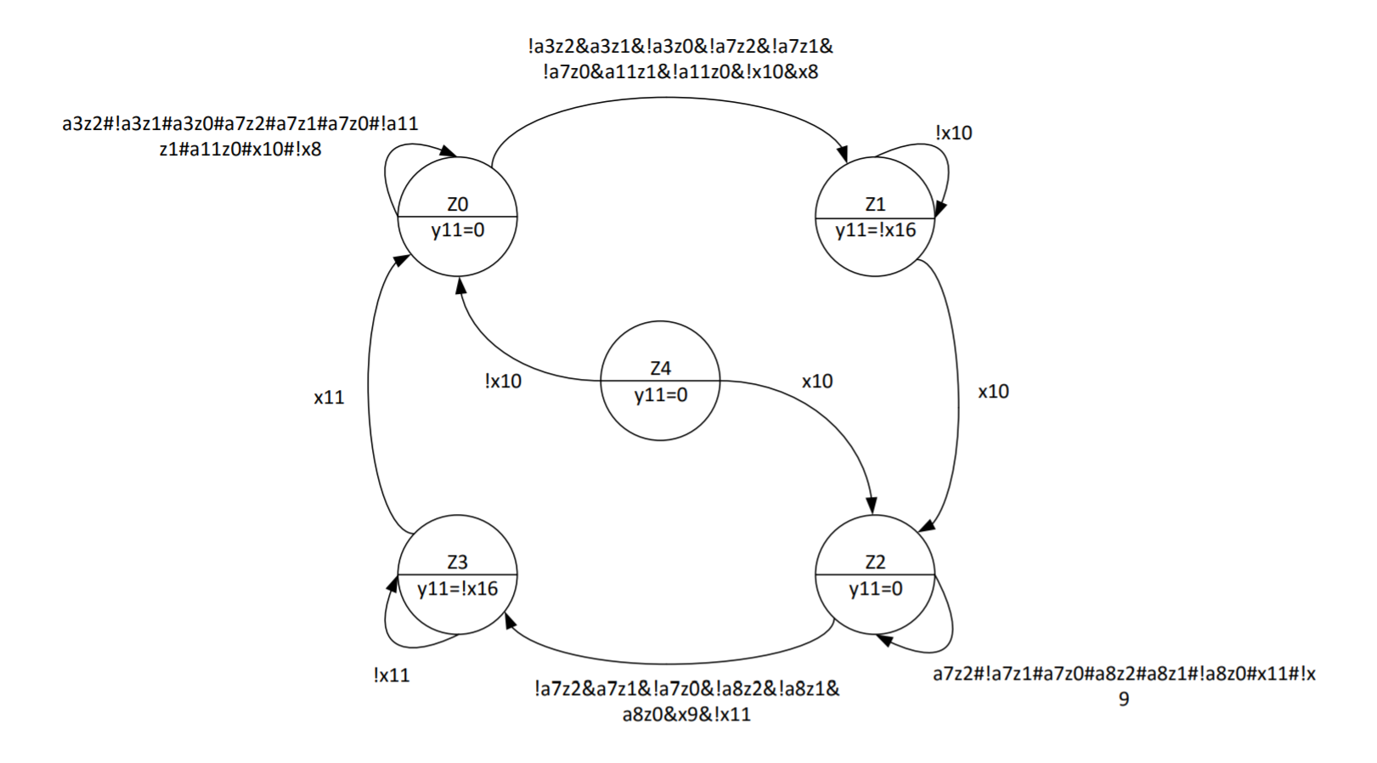

Рисунок 3.8 — Схема роботи машини 7

Машина 8: Поворотний стіл 2 - поворотний

Основна інформація

* Поворотний стіл 2
* Машина містить 5 станів (Z4, Z3, Z2, Z1, Z0) с 3-мя z-змінними (z2, z1, z0):
  + Z4: початковий стан
  + Z3: Поворотний стіл повертається наліво
  + Z2: Поворотний стіл повернув направо
  + Z1: Поворотний стіл повертає направо
  + Z0: Поворотний стіл повернув наліво

Z-рівняння

 a7z0=(!a7z2&!a7z1&!a7z0&!a6z2&a6z1&!a6z0&x10)#(!a7z2&a7z1&!a7z0&!a6z2&!a6z1&!a6z0&!x10)#(!a7z2&!a7z1&a7z0&!x9)#(!a7z2&a7z1&a7z0&!x8)#(a7z2&!a7z1&!a7z0&!x8&!x9)

a7z1=(!a7z2&!a7z1&a7z0&x9)#(!a7z2&a7z1&!a7z0&!a6z2&!a6z1&!a6z0&!x10)#(!a7z2&a7z1&!a7z0&(a6z2#a6z1#a6z0#x10))#(!a7z2&a7z1&a7z0&!x8)#(a7z2&!a7z1&!a7z0&!x8&!x9)#(a7z2&!a7z1&!a7z0&x9)

a7z2=0  
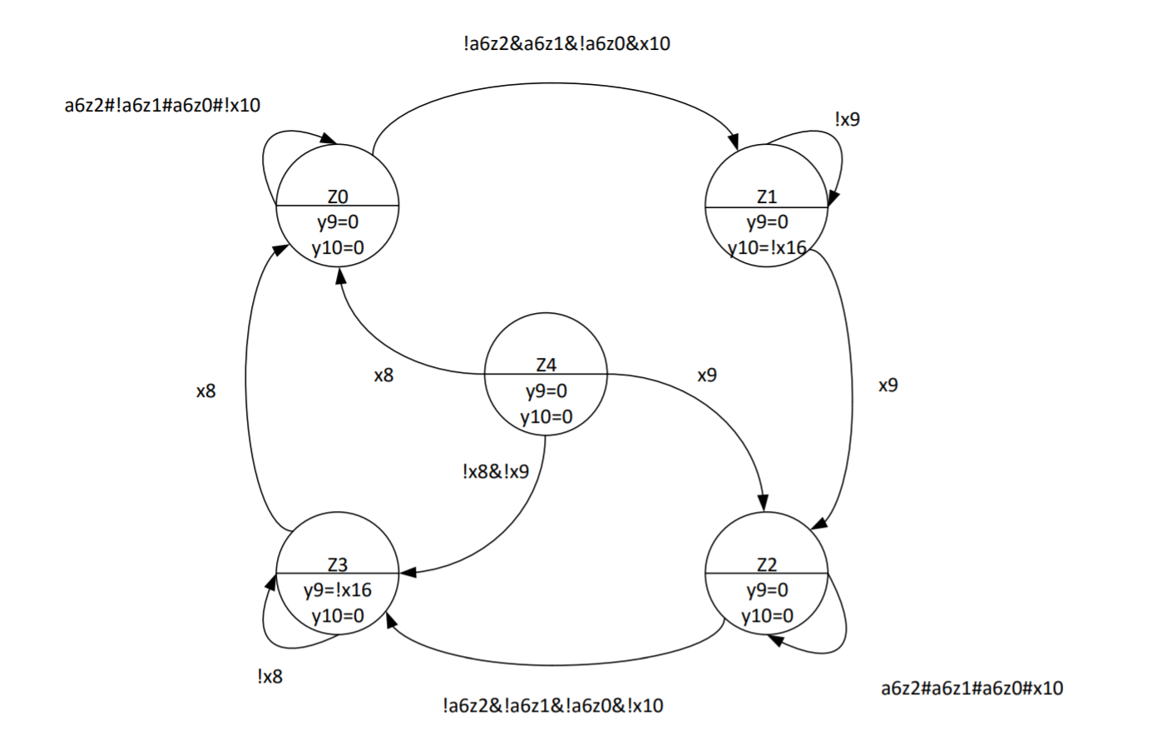

Рисунок 3.9 — Схема роботи машини 8

Машина 9: Конвеєрна стрічка 3

Основна інформація

* Маніпуляції з конвеєрною стрічкою 3
* Машина містить 5 станів (Z4, Z3, Z2, Z1, Z0) с 3-мя z-змінними (z2, z1, z0):
  + Z4: початковий стан
  + Z3: заготівля рушає від ременя
  + Z2: ремінь повний
  + Z1: заготівля рушає на ремне
  + Z0: пояс пустий

Z-рівняння

 a8z0=(!a8z2&!a8z1&!a8z0&!a6z2&a6z1&!a6z0&!a7z2&a7z1&!a7z0&!x11&x9)#(!a8z2&a8z1&!a8z0&!a9z2&!a9z1&a9z0&!a10z2&a10z1&!a10z0&x0&!x2)#(!a8z2&!a8z1&a8z0&!x11)#(!a8z2&a8z1&a8z0&!x2)

a8z1=(!a8z2&!a8z1&a8z0&x11)#(!a8z2&a8z1&!a8z0&!a9z2&!a9z1&a9z0&!a10z2&a10z1&!a10z0&x0&!x2)#(!a8z2&a8z1&!a8z0&(!a10z1#a10z0#a9z1#!a9z0#!x0#x2))#(!a8z2&a8z1&a8z0&!x2)#(a8z2&!a8z1&!a8z0&x11)

a8z2=0  
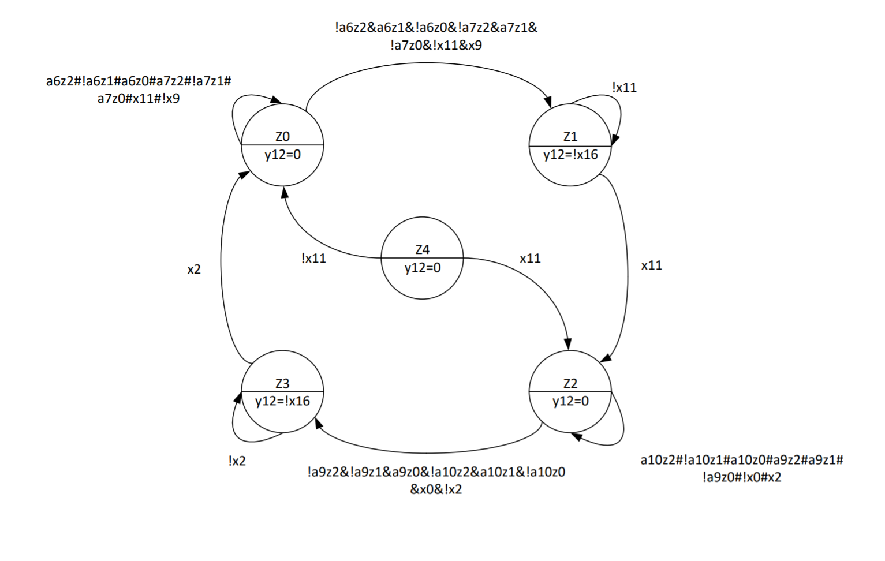

Рисунок 3.10 — Схема роботи машини 9

Машина 10: Транспортний стіл - приводний ремінь

Основна інформація

* Маніпуляції з ременем транспортного стола
* Машина містить 5 станів (Z4, Z3, Z2, Z1, Z0) с 3-мя z-змінними (z2, z1, z0):
  + Z4: початковий стан
  + Z3: заготівля рушає від ременя
  + Z2: ремінь повний
  + Z1: заготівля рушає на ремне
  + Z0: пояс пустий

Z-рівняння

 a9z0=(!a9z2&!a9z1&!a9z0&!x2&x0&!a8z2&a8z1&!a8z0&!a10z2&a10z1&!a10z0)#(!a9z2&!a9z1&a9z0&!x2)#(!a9z2&a9z1&!a9z0&!a10z2&!a10z1&!a10z0&!a0z2&!a0z1&a0z0&x1&!x3)#(!a9z2&a9z1&a9z0&!x3)

a9z1=(!a9z2&!a9z1&a9z0&x2)#(!a9z2&a9z1&!a9z0&(a10z2#a10z1#a10z0#a0z2#a0z1#!a0z0#!x1#x3))#(!a9z2&a9z1&!a9z0&!a10z2&!a10z1&!a10z0&!a0z2&!a0z1&a0z0&x1&!x3)#(!a9z2&a9z1&a9z0&!x3)#(a9z2&!a9z1&!a9z0&x2)

a9z2=0  
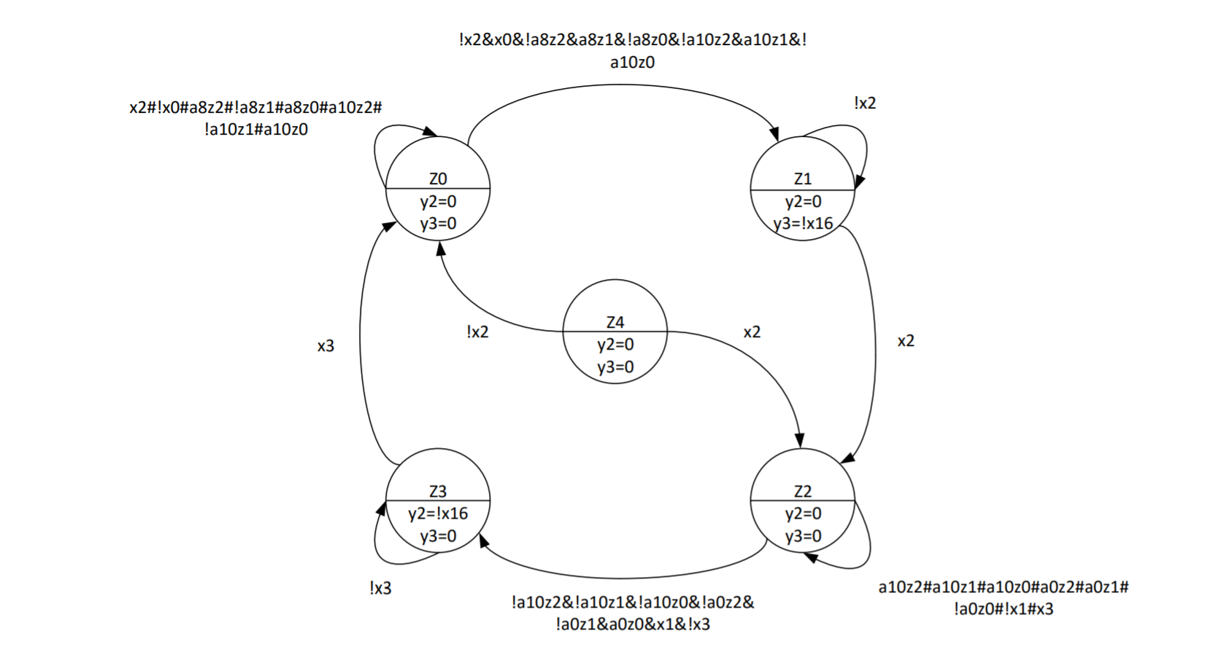

Рисунок 3.11 — Схема роботи машини 10

Машина 11: Транспортний стіл – зліва-зправа

Основна інформація

* Рух вліво / вправо транспортного столу
* Машина містить 5 станів (Z4, Z3, Z2, Z1, Z0) с 3-мя z-змінними (z2, z1, z0):
  + Z4: початковий стан
  + Z3: Поворотний стіл повертається наліво
  + Z2: Поворотний стіл повернув направо
  + Z1: Поворотний стіл повертає направо
  + Z0: Поворотний стіл повернув наліво

Z-рівняння

 a10z0=(!a10z2&!a10z1&!a10z0&!x2&!a9z2&!a9z1&!a9z0)#(!a10z2&a10z1&!a10z0&x2&!a9z2&a9z1&!a9z0)#(!a10z2&!a10z1&a10z0&!x0)#(!a10z2&a10z1&a10z0&!x1)#(a10z2&!a10z1&!a10z0&!x1&!x0)

a10z1=(!a10z2&!a10z1&a10z0&x0)#(!a10z2&a10z1&!a10z0&x2&!a9z2&a9z1&!a9z0)#(!a10z2&a10z1&!a10z0&(a9z2#!a9z1#a9z0#!x2))#(!a10z2&a10z1&a10z0&!x1)#(a10z2&!a10z1&!a10z0&!x1&!x0)#(a10z2&!a10z1&!a10z0&x0)

a10z2=0  
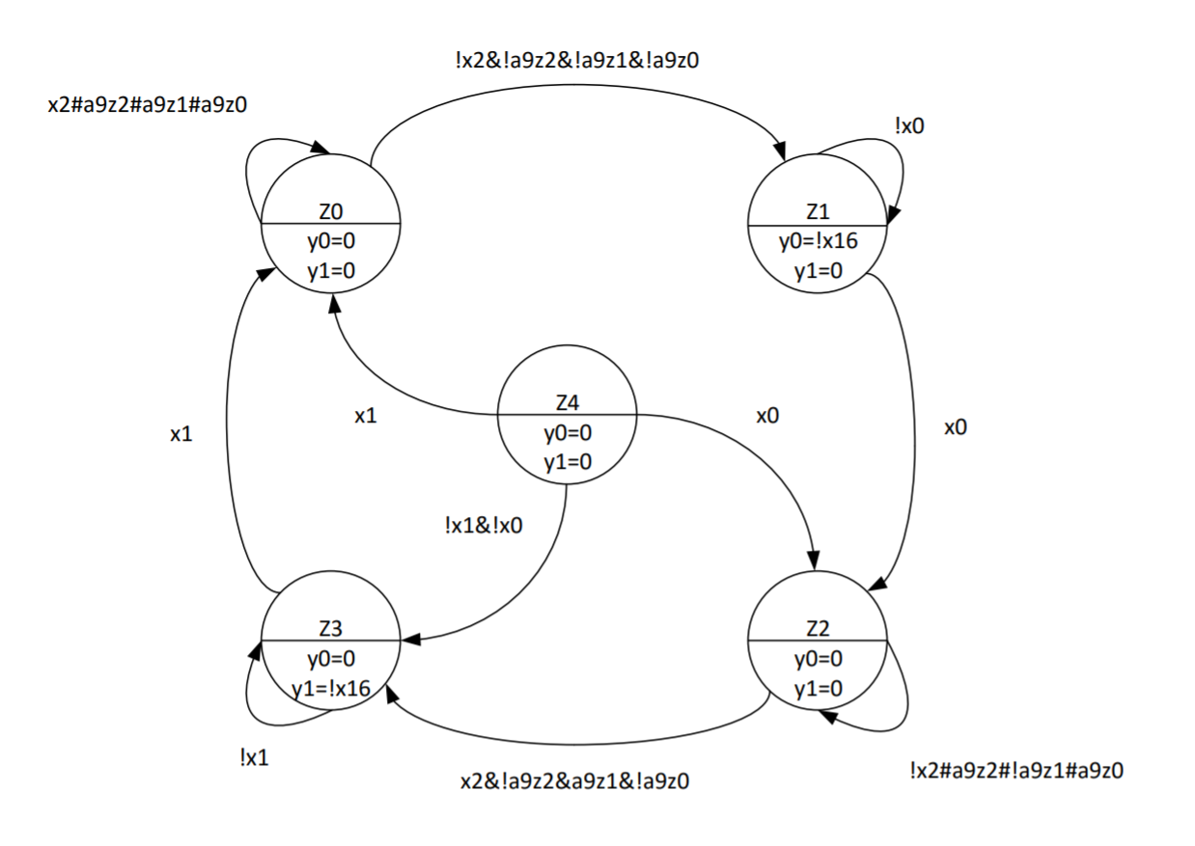

Рисунок 3.12 — Схема роботи машини 11

Машина 12: Пам’ять

Основна інформація

* Пам’ять, якщо заготівля уже була просвердлена
* Машина містить 3 стану (Z2, Z1, Z0) с 2 z-змінними (z1, z0):
  + Z2: заготівля уже пробурена
  + Z1: свердленні деталі
  + Z0: початковий стан

Z-рівняння

 a11z0=(!a11z1&!a11z0&!a3z2&a3z1&!a3z0&!a4z1&a4z0&!a5z2&a5z1&!a5z0&x7)#(!a11z1&a11z0&(!x14#a4z1#a4z0))

a11z1=(!a11z1&a11z0&x14&!a4z1&!a4z0)#(a11z1&!a11z0&(a3z2#!a3z1#!a3z0))

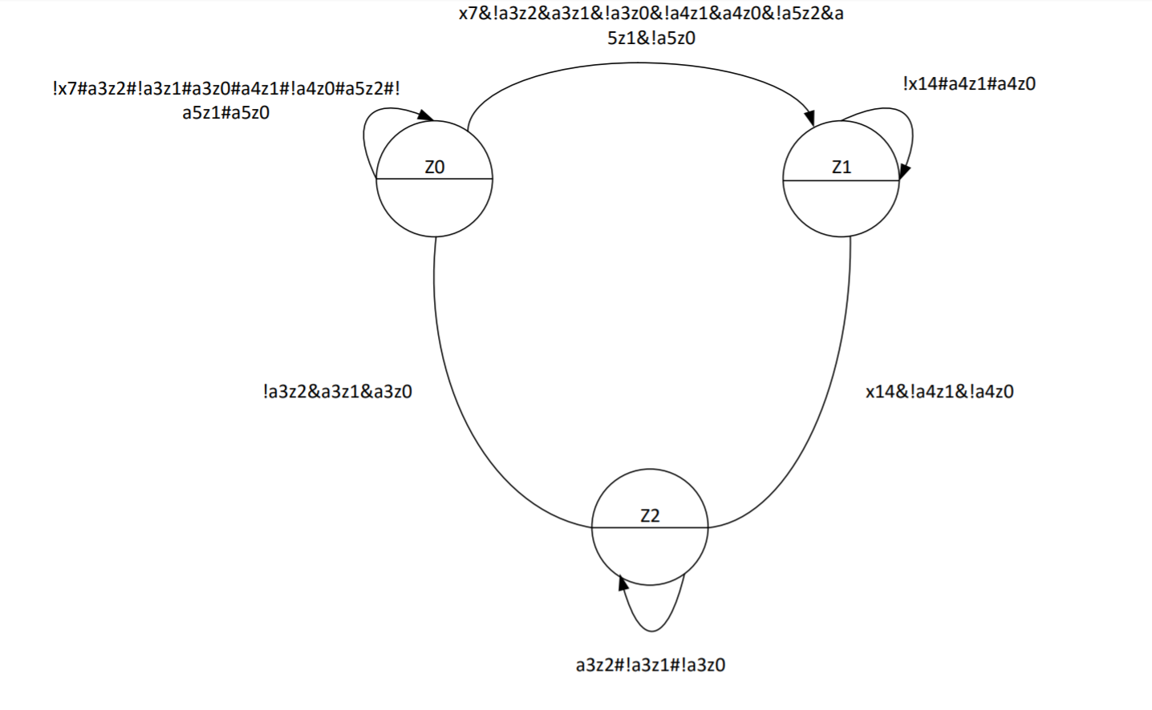

Рисунок 3.13 — Схема роботи машини 12

у-рівняння

 y0=(!a10z2&!a10z1&a10z0&!x16)

y1=(!x16&!a10z2&a10z1&a10z0)

y2=(!x16&!a9z2&a9z1&a9z0)

y3=(!x16&!a9z2&!a9z1&a9z0)

y4=(!x16&!a0z2&!a0z1&a0z0)#(!x16&!a0z2&a0z1&a0z0)

y5=(!x16&!a2z2&a2z1&a2z0)

y6=(!x16&!a2z2&!a2z1&a2z0)

y7=(!x16&!a1z2&!a1z1&a1z0)#(!x16&!a1z2&a1z1&a1z0)

y8=(!x16&!a3z2&!a3z1&a3z0)#(!x16&!a3z2&a3z1&a3z0)

y9=(!x16&!a7z2&a7z1&a7z0)

y10=(!x16&!a7z2&!a7z1&a7z0)

y11=(!x16&!a6z2&!a6z1&a6z0)#(!x16&!a6z2&a6z1&a6z0)

y12=(!x16&!a8z2&!a8z1&a8z0)#(!x16&!a8z2&a8z1&a8z0)

y13=(!x16&!a5z2&a5z1&a5z0)

y14=(!x16&!a5z2&!a5z1&a5z0)

y15=(!x16&a4z1&!a4z0)

y16=(!x16&!a4z1&a4z0)

y17=(!x16&!a4z1&a4z0)

1. **Висновок**

В даній лабораторній роботі ознайомилася з роботою конвеєрної стрічки, та навчилась програмувати процеси на ній.